「此视频甜度超标」
恋爱这件事，看喵星人是如何秀出花样的？
广 告 主：华为技术有限公司
所属行业：科技行业
执行时间：2020.04.30
参选类别：视频内容营销类
营销背景
华为nova系列一直聚焦为年轻人做手机，该系列聚焦年轻消费群体，集前沿的设计美学、趣味的拍摄功能和出众的性能体验于一身，将为新生代消费者提供更个性化的选择。
在手机市场迭代更新速度十分快的今天，如何在众多手机新品中快速突围，吸引年轻群体的目光，带领更多年轻人获取更多流量就是品牌的主要诉求。
营销目标
1、提升新生代消费者对华为nova7 Pro新品⼿机三大功能点的认知。
2、以“异地恋的猫咪”为核心事件放大产品特色功能，提高了视频的趣味性及产品的曝光度。
3、为华为nova7新品造势，在全网传播，将华为nova7的产品力深植消费者心中。
策略与创意
通过和极果合作，拍摄华为nova7 Pro手机趣味视频。极果策划邀请“特殊”演员，通过拍摄以喵星人为主角的创意视频，记录异地网恋的猫咪，在华为nova7 Pro陪伴下的生活，并且自然的融入手机自拍、外观、5G高清视频通话、视频防抖等产品卖点。
全⽹传播，华为nova7 Pro超广角自拍、眼部追焦、5G通话、视频防抖等产品力在大众生活中的掀起新风尚，将华为nova7 Pro的产品力深植消费者心中，提升大众对品牌的关注度。
视频链接：http://v.qq.com/x/page/c30305xfk2x.html
执行过程/媒体表现
2020年5月1日，基于新品发布会时间《「此视频甜度超标」恋爱这件事，看喵星人是如何秀出花样的？》甜宠视频，配合出街，及时响应产品内容传播并且通过多平台多维度投放曝光，争取在第一时间多渠道多维度进行内容传播，在内容落地的第一时间联动宠物类大V力争第一时间覆盖目标用户，进行新品传播。
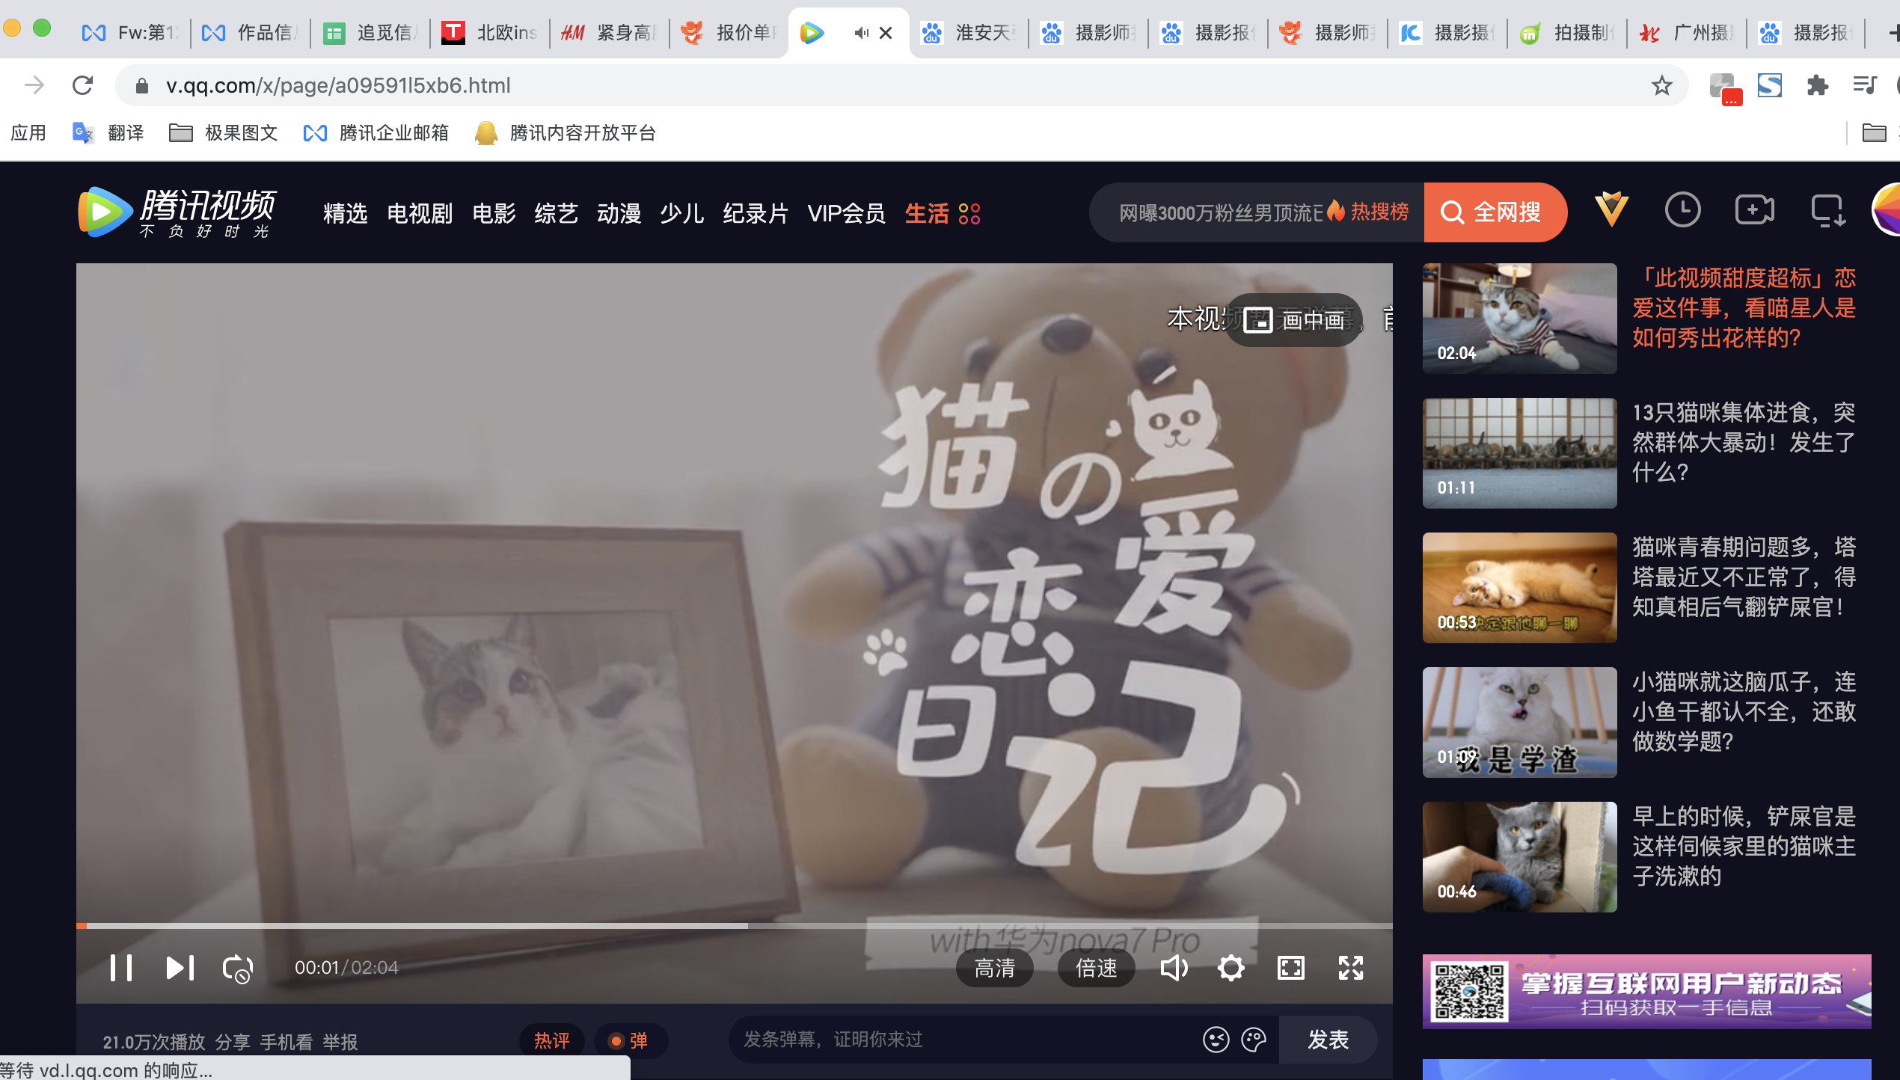
后续基于极果平台多频道与多点位曝光以及极果在不同媒体平台分发，有效的针对不同渠道不同用户喜好覆盖投放，并且联动微博KOL转发增加曝光，第一时间建立用户对产品的认知心智，在发布后续形成有效内容沉淀对用户检索提供有效资料
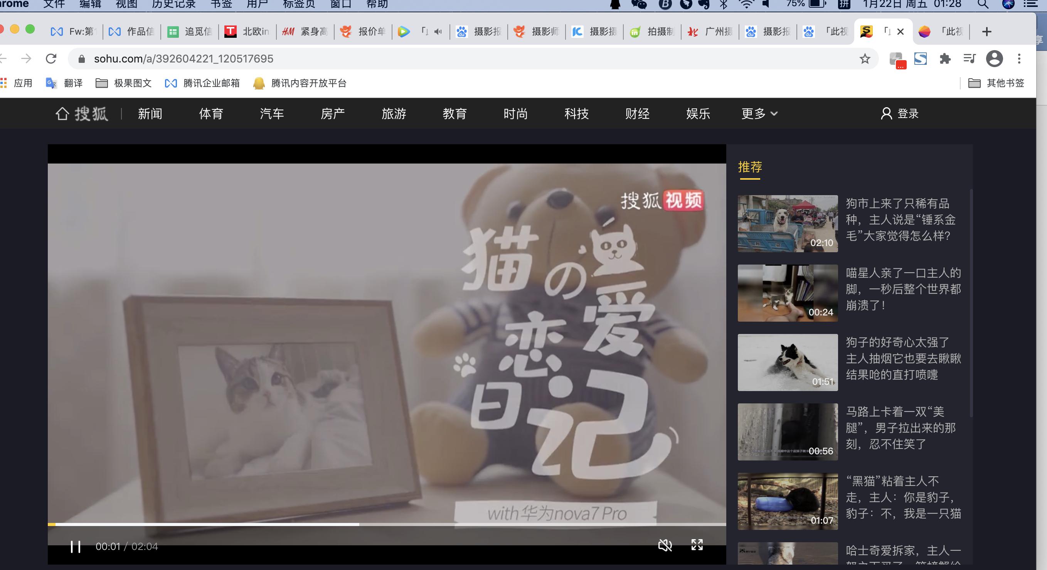
营销效果与市场反馈
极果全站、极果全平台自媒体扩散、优质内容产出、全网头部平台，成功为华为nova 6新品造势，聚合更多目标人群的眼光。
数据统计为：2020年4月30日至5月5日总覆盖量达650W+。
1、视极果站内平台多点位曝光，极果官方微博，视频内容投放腾讯、优酷、爱奇艺等7个视频平台。
文章内容投放极果全平台，一点资讯、今日头条、搜狐新闻等7大平台，全网头部平台全覆盖，微博自媒体大号转发。
2、项目目前可统计阅读量159W+，视频总播放量达189.8W+，可统计覆盖量达650W+。

